ENTRENAMIENTOS – Jober Jefferson Mena Zambrano (1993613)
Periodo de entrenamiento: (15/11/2023) – (fecha fin asignada)
Enviar formato en WORD.
Cursos asignados:

N° | NOMBRE DEL CURSO | HORAS | FECHA | % AVANCE
1 | Amazon Web Services para profesionales IT | 03:27 | 21/11/2023 | 100%
2 | Aprende Kubernetes | 03:08 | 22/11/2023 | 100%
3 | Spring Boot esencial | 2:38 | 22/11/2023 | 100%
4 | Kubernetes para Desarrollo de aplicaciones esencial | 1:37 | 23/11/2023 | 100%
5 | Kubernetes para administradores IT esencial | 2:24 | 28/11/2023 | 100%
6 | Docker esencial | 2:19 | 28/11/2023 | 100%
7 | DevOps: Contenedores Docker en hosts Windows | 2:11 | 04/12/2023 | 100%
8 | Introduccion a AWS: Seguridad | 0:48 | 04/12/2023 | 100%
9 | DevOps: Despliegue de microservicios con Docker | 2:06 | 05/12/2023 | 100%
10 | Introducción a AWS: Conceptos de la nube | 1:07 | 05/12/2023 | 100%
11 | Introduccion a AQWS: Tarifas y servicios de soporte | 0:39 | 30/11/2023 | 100%
12 | Fundamentos de AWS Cloud Services | 0:59 | 30/11/2023 | 100%
13 | 55283 – Toast - English_E0_iON_SP | 25:00 | 11/12/2023 | 79.2%

EVIDENCIAS / CERTIFICADOS
- 0 – Amazon Web Services para profesionales IT. – 21/11/2023
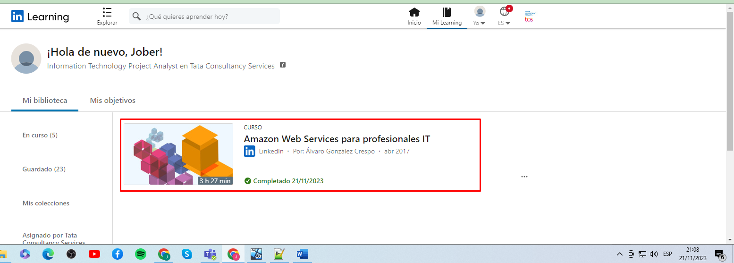
- 0 – Aprende Kubernetes – 22/11/2023
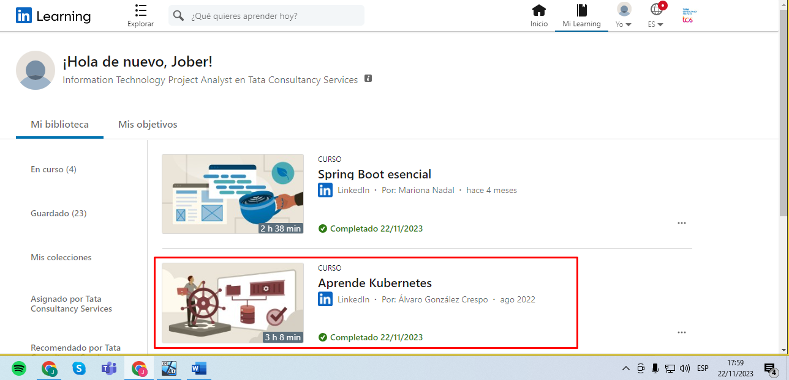
- 0 – Spring Boot esencial – 22/11/2023
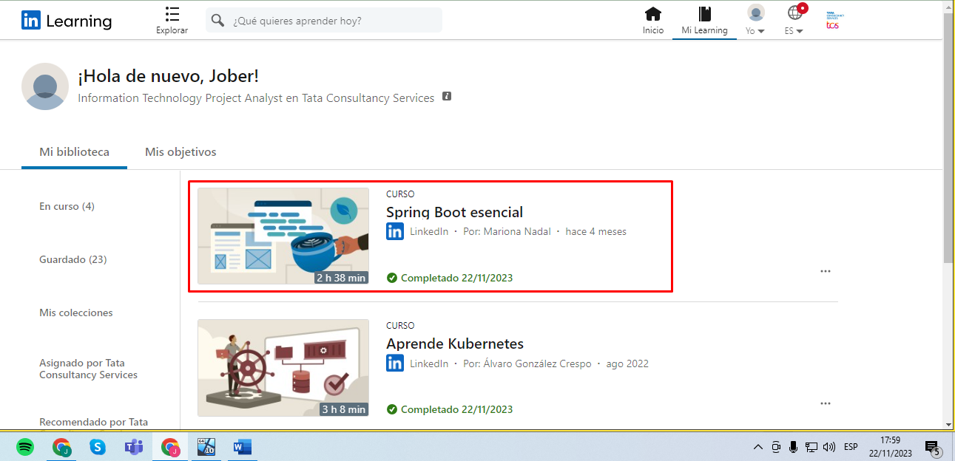
- 0 – Kubernetes para Desarrollo de aplicaciones esencial – 23/11/2023

- 0 – Kubernetes para administradores IT esencial – 28/11/2023
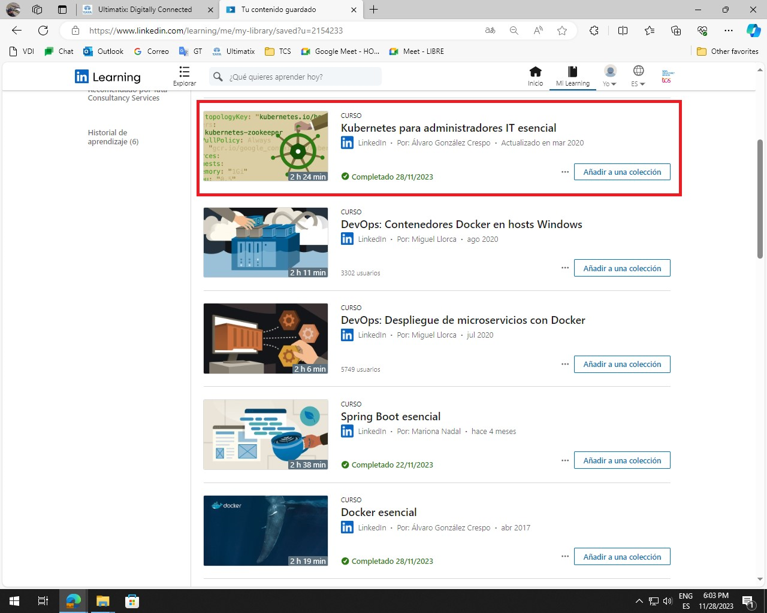

- 0 – Docker esencial – 28/11/2023
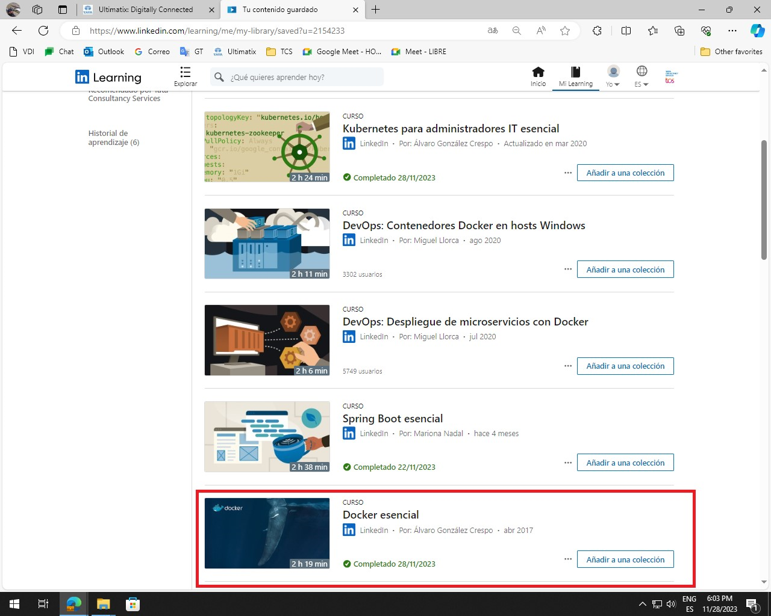
- 0 – DevOps: Contenedores Docker en hosts Windows – 04/12/2023
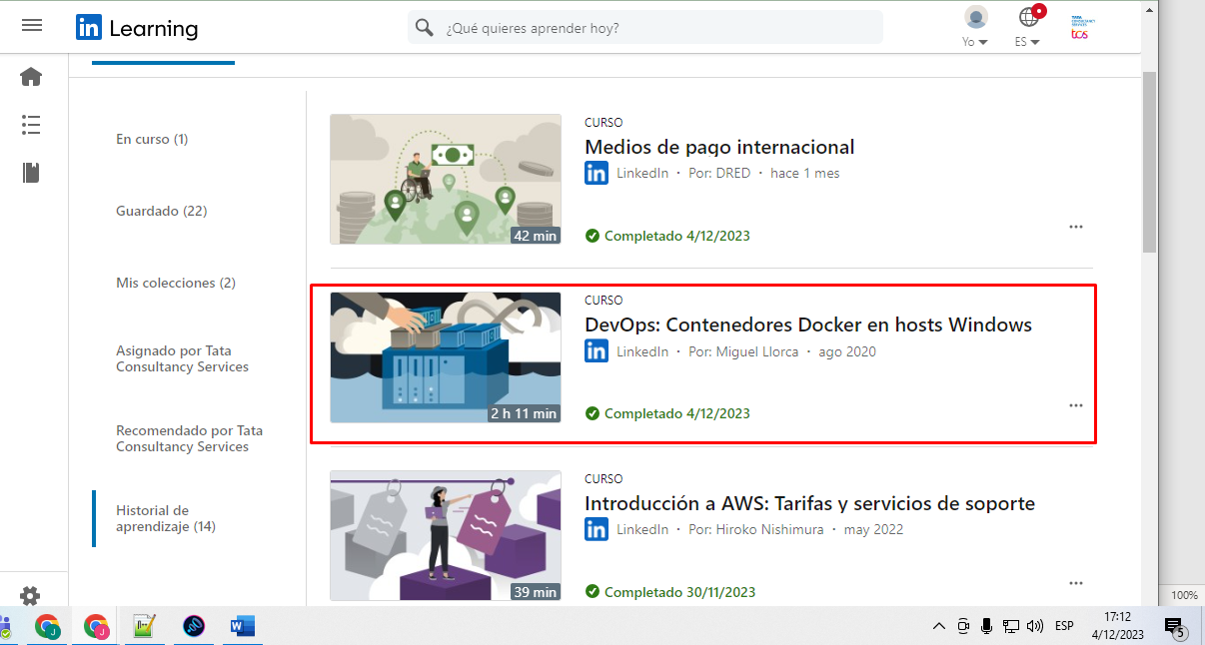

- 0 – Introduccion a AWS: Seguridad – 04/12/2023
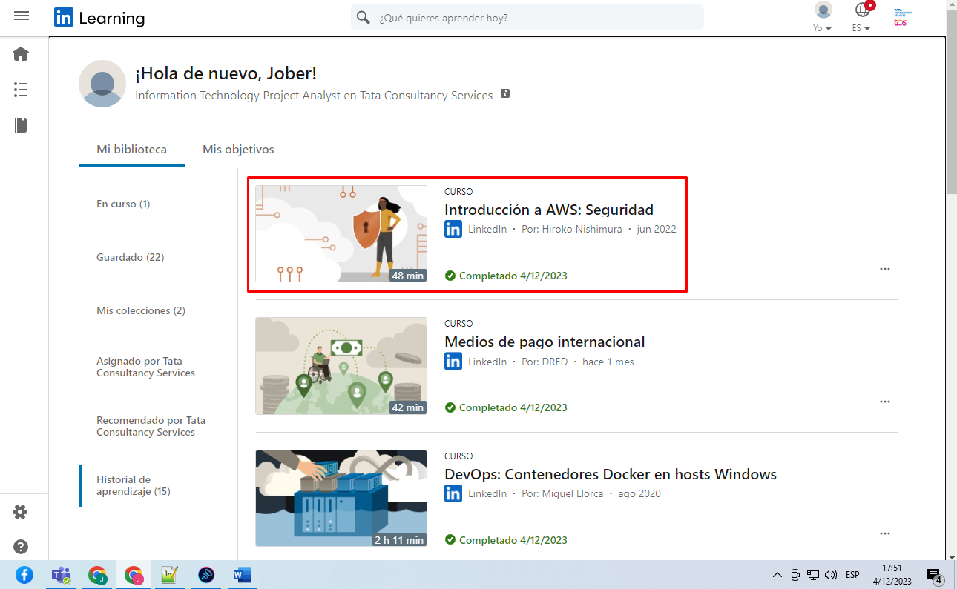
- 0 – DevOps: Despliegue de microservicios con Docker – 05/12/2023
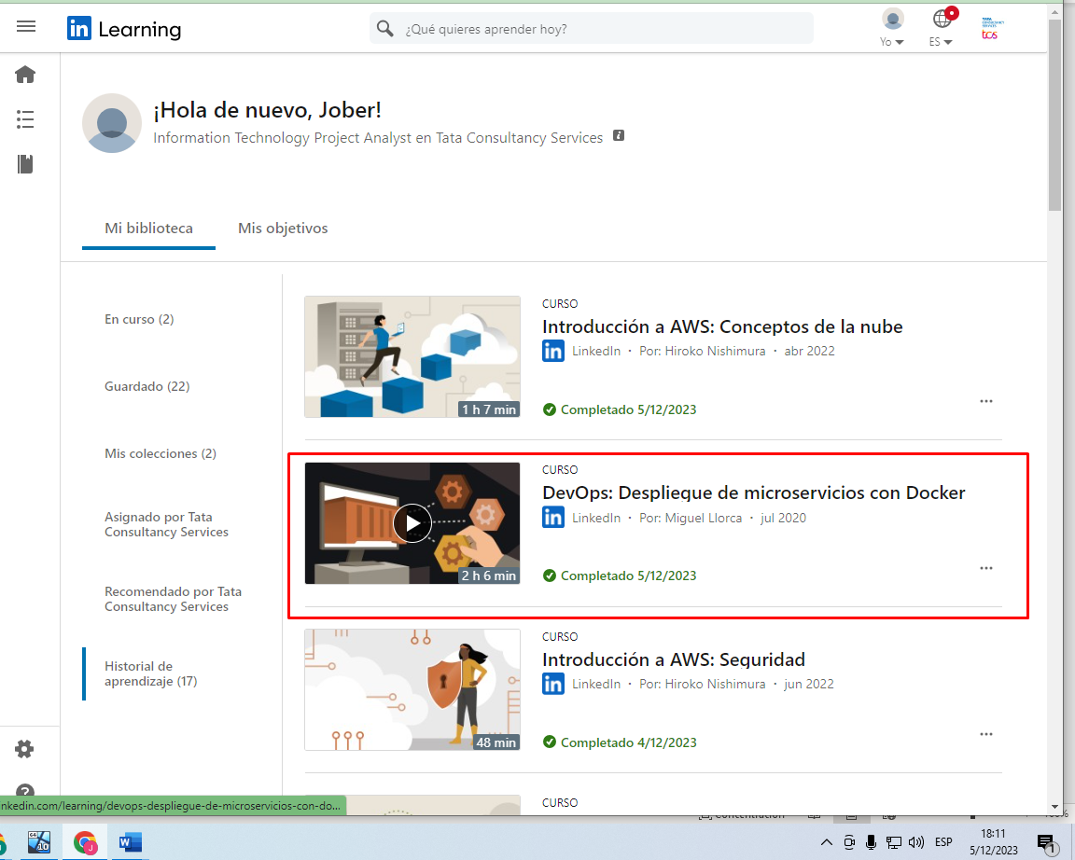
- 0 – Introducción a AWS: Conceptos de la nube – 05/12/2023
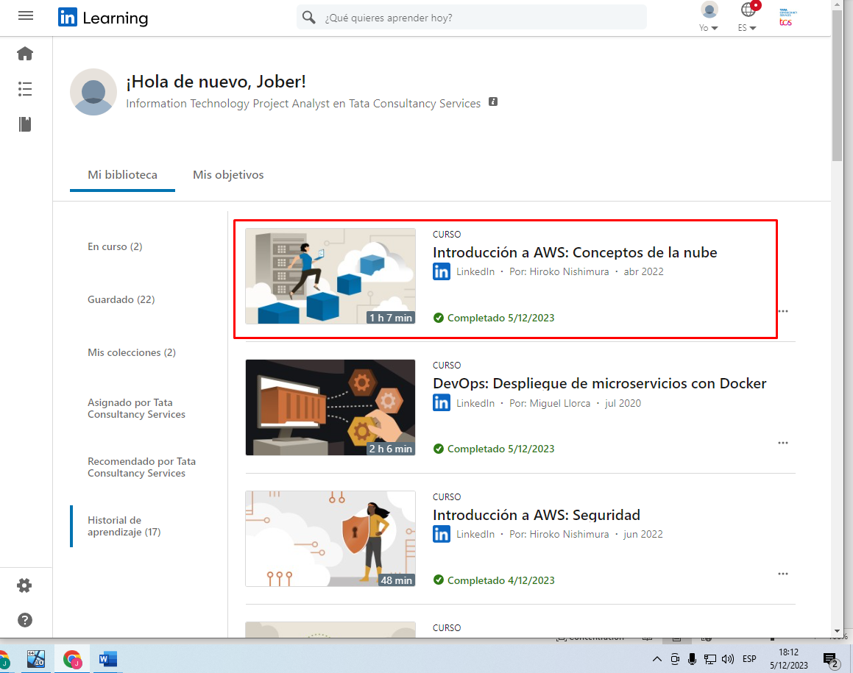
- 0 – Introduccion a AQWS: Tarifas y servicios de soporte – 30/11/2023

- 0 – Fundamentos de AWS Cloud Services – 30/11/2023
- 55283 – Toast - English_E0_iON_SP – 11/12/2023
